2025学年中考模拟百校联考综合测评卷
【历史】
（考试时间100分钟 满分90分）
一、单选题
1. 2024年3月22日，2023年度“全国十大考古新发现”在北京揭晓。河南永城王庄遗址、河南郑州商都书院街墓地从全国22个考古项目中脱颖而出，成功入选。至此，河南自1990年“全国十大考古新发现”启动评选至今，已有55个考古项目成功入选，总数继续领跑全国。这表明（ A ）
A．厚重中原、历史璀璨 B．中华文明、玄奥无穷
C．红色河南、开放河南 D．天地之中、文明源头
2. “故法之为道，前苦而长利；仁之为道，偷乐而后穷。圣人权其轻重，出其大利，故用法之相忍，而弃仁人之相怜也。”材料的观点属于（ D ）
A．道家思想 B．儒家思想 C．墨家思想 D．法家思想
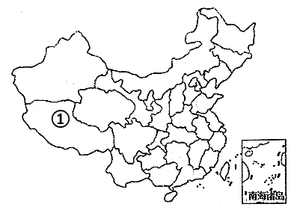
3. 时空观念是历史学科核心素养之一、中国历代王朝都注重对图中①地区的管辖，以下说法正确的是（ D ）

A．该地在古时曾是西域的一部分
B．该地在西汉时曾设立西域都护进行管辖
C．该地最早隶属于中央政权是在唐朝时期
D．该地在清朝时期设立驻藏大臣，监督地方政务
4. 西汉王朝先进的科学技术、农耕文明和文化艺术等传播到西域、中亚、西亚和南亚等地，这些地区的音乐、舞蹈、杂技甚至宗教等也传入中原地区。这说明丝绸之路促进了（ B ）
A．古代经济结构改变 B．中外文明的交流
C．大一统局面的形成 D．民族交融的加强
5. 清朝时期，京剧剧本有许多涉及日常生活中商业行为的桥段，生活化商品交换的广告也在演员唱词、念白中有所表现。这表明（ D ）
A．京剧成为社会主流艺术形式 B．社会贫富分化十分严重
C．清王朝的统治危机日益加剧 D．经济发展影响艺术创作
6. 上(宋高宗)谕大臣……又曰：“广南市舶，利入甚厚，提举官宜得人而久任。庶蕃商(指海外商人)肯来，动得百十万缗(货币单位)，皆宽民力也。”这表明宋代（ B ）
A．海外商船来华盛况 B．海外贸易税收丰厚
C．商品税收丰厚 D．外商来华络绎不绝
7. “明朝开始，朱元璋开始用八股文考试，内容比较陈腐，但陈腐的并不是科举制度。这个制度很先进的，英国的文官制度，在世界上有名的，很先进的，英国人自己说，我是跟中国的科举学来的，引进来的。”材料强调了科举制（ C ）
A．不利于选拔人才 B．有利于加强中央集权
C．在世界上影响深远 D．可以推动教育发展
8. 下图文物可用于研究清朝（ A ）
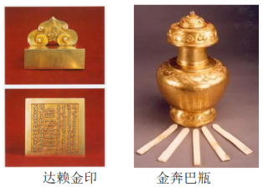

A．对西藏的管辖 B．在台湾的建制 C．巩固西北边疆 D．与沙俄的战争
9. 1843年，英国输华棉纱计621万磅，较战前加倍；1845年，英国输华棉布达1.12亿码，为战前的5倍，同年英国棉织品输华总值达170多万英镑，而战前为每年70万英镑左右。材料中数据变化的原因是（ B ）
A．英国对华输出大量的鸦片 B．英国借不平等条约对华倾销商品
C．英国在长江口岸开设工厂 D．帝国主义掀起了瓜分中国的狂潮
10. “五四”以后一年中出现的进步社团，约有三四百个，较著名的有：北京的“工读互助团”、湖南的“俄罗斯研究会”、天津的“觉悟社”等。这种现象反映了（ B ）
A．民主共和观念流行 B．马克思主义的传播
C．社会主要矛盾改变 D．新文化运动的兴起
11. 1927 年1月，汉口、九江工人群众在李立三、刘少奇的领导下，举行了声势浩大的反帝示威，先后收回了汉口、九江的英租界。上海工人阶级在中国共产党领导下，为了配合北伐军的胜利进军，先后举行了三次武装起义。这一现象的背景是（ D ）
A．统一战线破裂 B．国民革命失败 C．工农武装割据 D．北伐战争进行
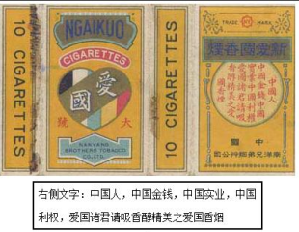
12. 下图所示为近代民族工业的商标，这些商标的设计体现了（ C ）

A．民族工业发展艰难曲折 B．中国轻工业发展水平高
C．“实业救国”的爱国精神 D．政府鼓励民族工业发展
13. 1957 年,全国职工的年平均工资达到637 元,比 1952年增长42.8%，农民的收入比1952年增加近30%。人民平均消费水平，1957年达到102元,比1952年的76元提高34.2% 文教、卫生、科学、艺术事业也有很大发展。出现上述现象的主要原因是（ C ）
A．“大跃进”运动的开展 B．三大改造的完成
C．“一五”计划的完成 D．中共八大的召开
14. “两岸之道唯和与合，势之所趋，事之必至。期我同胞，终能秉持九二共识与汪辜会谈之谛，续写协商与对话新页。庶几可告慰先生也。”汪道涵唁辜振甫逝世电文中提及的“九二共识”是指（ B ）
A．和平统一方针 B．海峡两岸均坚持“一个中国”的原则
C．加强两岸合作交流 D．反对“台独”分子和国际反华势力
15. 如表是某历史学习小组整理的资料，该小组的研究主题应该是（ C ）
五星红旗升起的时间和地点 | 见证的历史事件
1949年10月1日，天安门城楼 | 新中国的成立
1971年11月1日，联合国 | 新中国重返联合国
1997年7月1日，香港 | 香港回归祖国怀抱
1999年12月20日，澳门 | 中国恢复对澳门行使主权
A．港澳回归推动国家统一 B．开国大典宣告民族独立
C．五星红旗见证祖国崛起 D．独立自主迈向国际舞台
16. 1287年，西欧某庄园的庄头将一名农奴带到庄园法庭，指控他装病拒服劳役，但农奴不承认。法庭调查后证实，庄头出于宿怨伪造了事实，故以诬告罪对其处以罚款。据此可知庄园法庭（ D ）
A．危及领主人身安全 B．只是维护庄园主的利益
C．加速了市民阶层形成 D．具有相对公正的司法权
17. 《全球通史》中写道：“按照中国模式，全国划分成若干国和郡……新的自耕农有义务向中央政府纳田赋和为国家服徭役。”下列体现“中国模式”的是（ D ）
A．法兰克王国确立起封建等级制度 B．日本开始进入幕府统治时期
C．形成独立的自给自足的经济单位 D．日本成为中央集权制的封建国家
18. 19世纪下半叶，欧洲以产业工人为主体的社会主义组织致力于通过摧毁资本主义制度、在一切经济领域消灭剥削、实现人民大众的平等。这一现象出现的历史背景是（ C ）
A．美国宪法的发表 B．《人权宣言》的颁布
C．马克思主义的诞生 D．俄国无产阶级革命的胜利
19. “1947年3月21日之后，英国无法再给希腊和土耳其以经济和军事的援助，希望美国挑起这副担子。杜鲁门立刻意识到，……这真是美国政府期待已久的天赐良机。”“美国期待”的本质是（ C ）
A．建立华盛顿体系 B．援助西欧 C．全球扩张 D．建立两极格局
20. 《自然》杂志指出，气候变化造成的农业减产、持续高温等灾害，将导致未来25年内全球收入减少19%。为积极应对全球气候变化，2024年中国工业和信息化部制定了200项以上碳达峰急需标准。由此可知，我国政府（ D ）
A．有效解决人口过快增长问题 B．坚决反对大国霸权主义
C．持续推进市场经济体制改革 D．积极推动全球发展治理

二、综合题
21. 初中历史教科书中蕴藏着丰富的中华优秀传统文化精髓，九年级某班同学深入钻研，精心梳理，成功提炼出了一部分中华优秀传统文化的载体纲要（见下表），这既是对悠久文化的一次致敬，也是对未来传承的有力推动。
载体 | 主要知识列举
文化遗迹 | 北京人……河姆渡……等遗址
神话传说 | 炎帝和黄帝的发明、尧舜禹禅让的传说……
国学经典 | 老子、孔子的主要学说：墨子、孟子、韩非子为代表的战国时期思想家及其思想学说
爱国人物 | ……
…… | ……
(1)请分别列举我国原始社会旧石器时代和新石器时代具有代表性的文化遗址各一例。（不得和表格中已有的重复）
元谋人/山顶洞人，半坡(居民)
(2)请问哪两部国学经典分别记载了老子和孔子的学说？表格中战国时期众多思想学说产生的经济根源是什么？
《道德经》/《老子》，《论语》。铁制农具和牛耕的使用/生产力水平的提高。
(3)请举出中国古代一位“爱国人物”的代表及其相关历史事件，以展现其爱国精神。
戚继光，戚继光抗倭/郑成功，郑成功收复台湾.
(4)除了上表列举的载体形式，你还能从古代史的学习中总结出哪种载体形式，并列举相关知识点进行说明？
载体：制度创新。
主要知识列举：君主专制中央集权制度/科举制或者中医张仲景《伤寒杂病论》“医圣”/华佗“五禽戏”等等。
(5)梳理总结中华优秀传统文化的过程中，谈谈对这一宝贵文化遗产的看法。
中华优秀传统文化源远流长、博大精深，我们要增强文化认同、文化自信，自觉成为中华文化的继承者、弘扬者、践行者。

22. 1912—1928年的中国被称为“黑暗中孕育光明的时代”。黑暗孕育了光明，而光明却背离黑暗、诅咒黑暗。结合所学，回答问题。
材料一 军阀割据，政局动荡，国会党争，民众因为军队扩张，互争地盘，内战频仍，的确比清末时期负担加重，而且痛苦程度加剧。
——摘编自张鸣《共和中的帝制》
材料二 在这一时期，出现了中国的第二次工业化浪潮。此次工业化是一次民营资本集体崛起的盛宴，他的主角是以盈利为主要动力的新兴企业家。根据国内学者计算，工业增长率在1912年到1920年间达到13.4%。
——摘编自吴晓波《历代经济变革得失》
材料三 陈独秀宣称，数百年来这个社会的动荡不宁，主要是中西两种根本性质相反的文化相冲突的结果。民国建立后，热爱共和的人们由于在共和制下备受专制之苦，不能不产生根本解决问题的“最后觉悟”。
——摘编自许纪霖、陈凯达《中国现代化史》
(1)材料一反映这一时期的中国在政治局面上呈现出怎样的特点？此时的中国处于哪一政府统治时期？
军阀割据/政局动荡，北洋政府
(2)结合所学，分析材料二中“在这一时期，出现了中国的第二次工业化浪潮”的原因。
辛亥革命后，中华民国临时政府颁布了一系列奖励发展实业的法令，掀起了发展实业的热潮，一战期间，西方列强忙于欧洲战事，暂时放松了对中国的经济侵略。
(3)材料三中陈独秀认为“数百年来这个社会的动荡不宁”的主要原因是什么？为“根本解决问题”他发起了哪场运动？运动中哪些内容体现其背离黑暗，追求光明？
中西两种根本性质相反的文化相冲突，新文化运动，抨击封建旧道德、旧文化，宣传民主与科学/文学革命，提倡白话文。
(4)结合所学知识，另列举一例这一时期属于“光明”的事件并说明理由（不得与材料已有事件重复）。
五四运动，理由：促进马克思主义的传播，促进了马克思主义同中国工人运动的结合。/为中共成立做了思想上干部上的准备。/是中国旧民主主义革命向新民主主义革命的转折点。
(5)自1840年国门洞开后，中国人民一直为“光明”而奋斗，诸多努力的背后共同体现出的民族精神的内涵是什么。爱国主义。

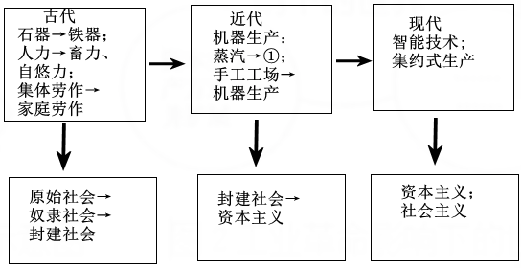
23. 贯通古今，究历史演变：关联中外，拓历史视野。融通思维，悟历史价值。请对以下图片内容进行解读，并给出你的认识。

图1 生产工具和劳作方式与社会变革演进示意图
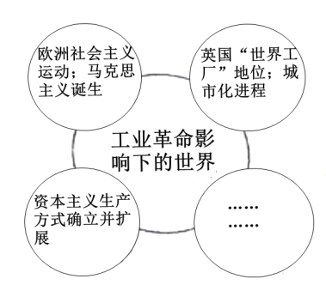

图2 工业革命影响下的世界
(1)结合所学，写出图1中以“蒸汽”为主要动力的相关革命开始的标志。之后取代“蒸汽”的新动力①指的什么？“现代智能技术”的应用与哪项技术发明有关？
珍妮机的发明。电力。电子计算机/计算机网络/互联网。
(2)结合所学写出图2中“资本主义生产方式扩展”在亚洲成功的一个典型事件，并写出其中最能体现其采取“资本主义生产方式”的措施。
明治维新。以“殖产兴业”为口号，大力发展近代经济。
(3)当时的中国也深受工业革命的影响，请列举相关事件并写出对中国社会产生的具体影响。
鸦片战争，使中国开始沦为半殖民地半封建社会。或者洋务运动，开启中国近代化。
(4)从对两幅图片内容的解读中你能得出怎样的认识？并谈谈对我们社会主义现代化建设有着怎样的借鉴意义？
生产工具的革新推动社会进步/科技推动社会进步/科技改变世界。大力发展科技。

